Proyek ISYS6596

**Sistem Informasi <<Aplikasi Berbagi>>**

Kelas : BJ11

Kelompok : 7

Anggota :

Ervin / 2440078065

Ferdinand Thenggrono / 2440029946



**BINUS UNIVERSITY**

**Jakarta**

**Genap 2020 / 2021**

**Stories**

Ade adalah seorang pria berusia 19 tahun dan saat ini sebagai mahasiswa di salah satu Universitas Swasta di Jakarta. Ade adalah seorang mahasiswa yang sangat suka bergabung di berbagai komunitas yang ada di Lhokseumawe. Salah satunya adalah komunitas Lifestyle dan film. Menurut Ade menonton film adalah cara terbaik untuk belajar bahasa asing saat umurnya masih muda.

Namun Ade memiliki masalah karena ia mengalami kesulitan dan binggung untuk mencari komunitas yang sesuai dengan hobinya. Ditambah lagi Ade merupakan seorang anak muda yang merantau dari kota kecil dan ingin bergabung dengan komunitas yang ada di Jakarta. Dalam situasi pandemic sekarang Ade tidak mungkin berpergian keluar untuk mencari komunitas yang ada disekitarnya. Ade semakin sulit untuk menemukan komunitas yang dia inginkan dan sesuai dengan hobinya.

**Conceptual Scenario**

Pengguna dapat bergabung dengan forum diskusi, mengajukan pertanyaan, memberikan jawaban serta berbagi berbagai macam informasi tentang pengalaman mereka. Selain itu, pengguna juga bisa mengikuti diskusi atau komunitas yang Ia minati dan memulai diskusi dengan anggota lain pada topik atau komunitas tersebut. Pengguna juga dapat memberikan rekomendasi dan juga melihat rekomendasi terbaik dari pengguna lain.

**Concrete Scenario**

* **Registrasi Aplikasi Berbagi**

1. Aplikasi Berbagi dapat download melalui Google Play Store untuk sistem operasi Android dan App Store untuk sistem operasi iOS
2. Mengisi data diri berupa alamat email, nama lengkap, nama pengguna, pekerjaan dan kata sandi.
3. Muncul notifikasi berupa tampilan pop-up bahwa anggota sudah terdaftar
4. Memilih beberapa topik yang paling diminati

* **Log in Aplikasi Berbagi**

1. Memasukkan nama pengguna dan kata sandi
2. Menekan tombol log in untuk masuk ke aplikasi

* **Mengakses akun anggota**

1. Aplikasi Berbagi dapat download melalui Google Play Store untuk sistem operasi Android dan App Store untuk sistem operasi iOS
2. Masuk ke halaman beranda pada aplikasi Berbagi
3. Meng-klik foto profil untuk mengakses akun anggota
4. Menampilkan akun anggota

* **Melihat semua notifikasi yang diterima**

1. Masuk ke halaman Beranda pada aplikasi Berbagi
2. Meng klik ikon notifikasi
3. Menampilkan semua notifikasi yang diterima oleh anggota berupa rekomendasi postingan, pertanyaan yang diposting sudah terjawab, komentar postingan dan balasan komentar

* **Mengajukan Pertanyaan**

1. Memilih halaman Beranda pada aplikasi Berbagi
2. Meng-klik ikon tambah
3. Menulis pertanyaan yang ingin diajukan
4. Meng-klik tombol ‘Kirim’ untuk memposting pertanyaan

* **Melihat postingan-postingan pertanyaan yang popular**

1. Memilih halaman Beranda pada aplikasi Berbagi
2. Melihat daftar postingan pertanyaan yang popular dari berbagai macam topik
3. Pengguna bisa memberikan komentar
4. Pengguna bisa memberikan rekomendasi postingan
5. Pengguna bisa menyimpan postingan
6. Pengguna bisa membagikan postingan

* **Menjawab Postingan Pertanyaan**

1. Memilih halaman Jawab
2. Melihat daftar postingan yang belum terjawab
3. Meng-klik ikon ‘Jawab’ pada postingan
4. Menampilkan halaman menjawab pertanyaan
5. Pengguna dapat menjawab pertanyaan dengan menambahkan teks dan gambar
6. Menekan tombol ‘kirim’

* **Bergabung ke komunitas/topik diskusi**

1. Memilih halaman ruang pada aplikasi Berbagi
2. Mencari komunitas dengan menuliskan kata kunci pada bagian ‘pencarian’
3. Melihat daftar komunitas dan topik diskusi yang dapat diikuti
4. Meng-klik salah satu komunitas/topik diskusi
5. Memilih tombol ‘ikuti’
6. Pengguna dapat mengajukan pertanyaan, memberi jawaban postingan dan mengomentari postingan

* **Membuat komunitas/topik diskusi**

1. Memilih halaman ruang pada aplikasi Berbagi
2. Memilih tombol ‘buat’
3. Mengisi nama dan informasi mengenaik topik yang akan didiskusi
4. Meng-klik tombol ‘buat ruang’
5. Meng-klik tombol ‘daftar’
6. Menampilkan daftar komunitas/topik diskusi yang diikuti

* **Memulai Obrolan dengan anggota lain**

1. Memilih halaman Pesan pada aplikasi Berbagi
2. Memilih bagian ‘pencarian’
3. Menulis nama pengguna anggota yang akan dicari
4. Memilih akun pengguna anggota
5. Memulai obrolan dengan anggota lain

* **Mengedit Akun**

1. Memilih halaman Beranda pada aplikasi Berbagi
2. Meng-klik foto profil
3. Menampilkan halaman Akun anggota
4. Meng-klik edit profil
5. Mengganti kata sandi, biografi dan foto profil

|  |  |
| --- | --- |
| Actor | Use Case |
| Anggota | * Registrasi Aplikasi Berbagi * Log in Aplikasi Berbagi * Mengakses akun anggota * Melihat semua notifikasi yang diterima * Mengajukan Pertanyaan * Melihat postingan-postingan pertanyaan yang popular * Menjawab Postingan Pertanyaan * Bergabung ke komunitas/topik diskusi * Membuat komunitas/topik diskusi * Memulai Obrolan dengan anggota lain * Mengedit Akun |

**Persona**

**User Journey**

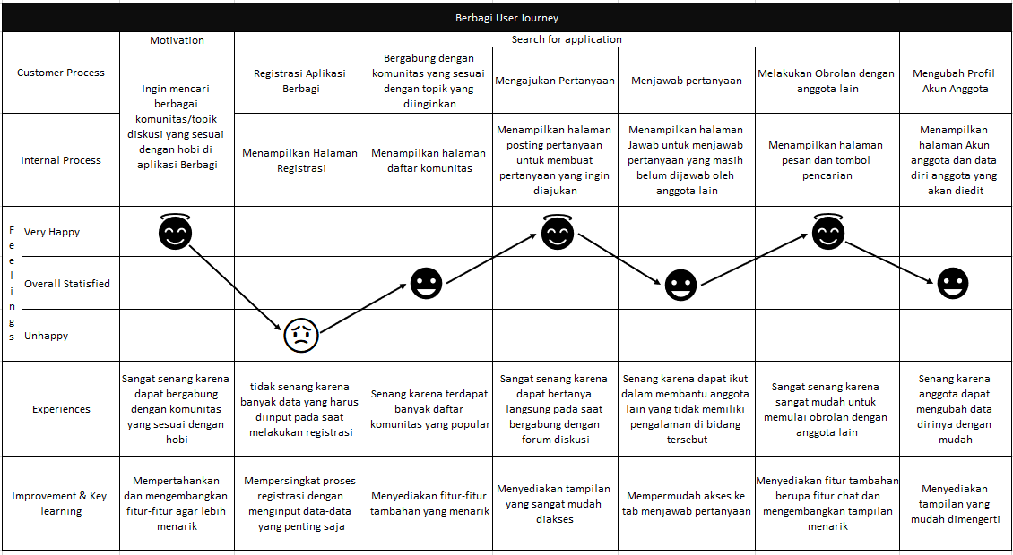

**Wireframe**

**Navigation Map**

Link Figma Wireframe :

<https://www.figma.com/file/kjJ2rTcKwxIOo9M4owLA0U/Wireframe?node-id=54%3A583>

Link Figma Prototype :

<https://www.figma.com/file/30FP8GalWMNBm0JKMF4pG0/Prototype?node-id=32%3A2101>